**TURQUÍA Y GRECIA**

**CON CRUCERO POR ISLAS GRIEGAS**

**SET- 02 14 DIAS**

**(TODOS LOS LUNES) DESDE MAYO.31 HASTA SEP.6**

**(NO SE REQUIERE VISA SHENGEN)**

**PRECIO POR PERSONA EN HABITACION DOBLE: 2,750 USD**

**VISITANDO**: Estambul – Ankara – Capadocia – Konya – Pamukkale – Kusadasi –

Éfeso –Esmirna – Cesme – Bursa - Pireo - Atenas – Syros -Mykonos –Santorini –

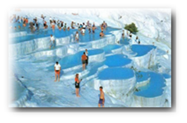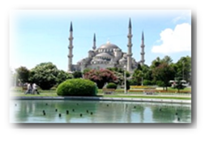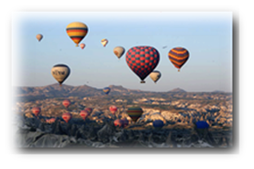

**ITINERARIO**

**DIA 01 LUN ECUADOR - ESTAMBUL**

Salida de **ECUADOR** para tomar el vuelo con destino a **ESTAMBUL.** **Cena y noche a bordo**.

**DIA 02 MAR ESTAMBUL**

**Llegada a ESTAMBUL.** Recibimiento y traslado al hotel. **Alojamiento**

**DIA 03 MIE ESTAMBUL – ANKARA - CAPADOCIA**

**Desayuno.** Por la mañana, salida de la ciudad en autobús y pasando por las montañas de Bolu, llegaremos a **ANKARA**, capital de la República; visitaremos el mausoleo de Ataturk, fundador de la República Turca. Después de **almuerzo** continuaremos hacia **CAPADOCIA** atravesando por el segundo lago más grande de Turquía, el Lago Salado. Llegada al hotel en **CAPADOCIA**. **Cena y alojamiento.**

**DIA 04 JUE CAPADOCIA**

En la mañana **posibilidad de tomar el paseo en Globo** para disfrutar del magnífico paisaje de **CAPADOCIA**. Después de paseo en Globo regreso a hotel. A la hora prevista después de **desayuno** salidapara visitar esta fantástica región, de fascinantes y originales paisajes,

formados por la lava que arrojaran los volcanes Erciyes y Hasan hace 3 millones de años. Visitaremos El Valle de Pasabag, Cavusin, Avcilar y Güvercinlik; los cuáles tienen paisajes espectaculares con las llamadas Chimeneas de Hadas. Igualmente, podremos admirar numerosos monasterios y capillas en **GOREME**, excavados en las rocas y decorados con frescos del siglo X. Después de **almuerzo** visitaremos la ciudad subterránea de Seratli, construida por las comunidades cristianas para protegerse de los ataques árabes. Visitaremos el pueblo artesanal de Avanos con los talleres de tapetes y joyas típicas de Turquesa, etc. **Cena y alojamiento.**

**DIA 05 VIE CAPADOCIA – KONYA – PAMUKKALE**

**Desayuno.** Dejaremos esta increíble zona y nos dirigiremos a **KONYA**, para visitar el monasterio de los Derviches danzantes fundado por Mevlana. Después del **almuerzo** continuaremos a **PAMUKKALE** y visitar la antigua Hierápolis y el castillo de algodón, maravilla natural formada por gigantescas cascadas blancas, estalactitas y piscinas formadas a lo largo de los siglos, por el paso de las aguas con sales calcáreas. **Cena y alojamiento.**

**DIA 06 SAB PAMUKKALE – EFESO - KUSADASI**

**Desayuno.** Saldremos hacia **ÉFESO** y después de **almuerzo** visitaremos la ciudad antigua mejor conservada de Asia Menor que durante los siglos I y II, llego a tener una población de 250,000 habitantes y monopolizó la riqueza de Medio Oriente. Visitaremos la casa de la Virgen María, supuesta última morada de la madre de Jesús. **Cena y alojamiento.**

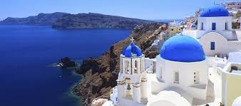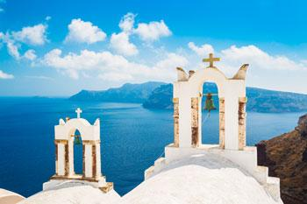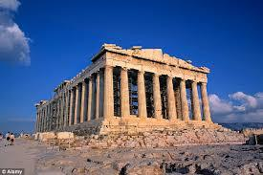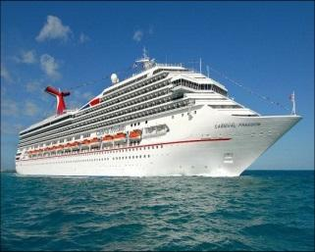

**DIA 07 DOM KUSADASI - ESMIRNA – CESME – ATENAS**

**Desayuno.** Salida hacia **CESME**, esta provincia pertenece a ciudad de **ESMIRNA**, uno de los lugares más turísticos de Mar Egeo. Una breve visita en esta provincia y posteriormente traslado al puerto para abordar a nuestro crucero. En la tarde comienza nuestra aventura con destino a **ATENAS.** **PENSION COMPLETA** **ABORDO.**

**DIA 08 LUN ATENAS - SYROS**

En la mañana llegada a **ATENAS.** Salida para visita panorámica de la Ciudad recorriendo: El edificio del Parlamento con la tumba del Soldado Desconocido, zonas residenciales, el Estadio Olímpico, Academia, Universidad y Biblioteca Nacional, el teatro Dionisio, el Monte Philoppapos con una inolvidable vista panorámica de la Ciudad, el Odeón de Herodes Ático, la Acrópolis con todos sus monumentos y el Partenón. Tiempo libre. En la noche regreso al crucero para continuar con destino a isla de **SYROS**. Una de las pequeñas islas griegas más cercana a costas de TURQUIA una breve visita a este pequeña isla por su cuenta. **PENSION COMPLETA** **ABORDO.**

**DIA 09 MAR MYKONOS**

En la mañana llegada a **MYKONOS**. Día libre. Excursión opcional para visitar esta bella isla; donde muchos famosos tienen sus residencias de veraneo. En la noche continuaremos hacia isla de **SANTORINI.** **PENSION COMPLETA ABORDO.**

**DIA 10 MIE SANTORINI - CESME**

En la mañana llegada a **SANTORINI.** Día libre.Excursión opcional para visitar las excavaciones del pueblo de Akrotiri, o simplemente, disfrutar un delicioso café en el pueblo de Oia, etc. En la noche regreso al crucero para continuar con destino a **CESME.** **PENSION COMPLETA ABORDO.**

**DIA 11 JUE CESME – BURSA - ESTAMBUL**

Llegada a puerto de **CESME.** Desembarque y salida hacia **BURSA**, en donde haremos una visita panorámica por la Ciudad que fuera la capital del imperio Otomano antes que Edirne. Podremos admirar las mezquitas de Beyazit Emir Sultán y Orhan y tendremos la oportunidad de pasear por el mercado de seda, donde podrá adquirir antigüedades, seda, perfumes, pashminas, etc. Después del **almuerzo** continuaremos a **ESTAMBUL**. Llegada al hotel. **Alojamiento.**

**DIA 12 VIE ESTAMBUL**

**Desayuno**. Salida para la visita panorámica a los lugares más importantes. Comenzaremos nuestra visita en Taksim la zona más espectacular y moderna de Estambul. Pasando al lado del palacio de Dolmabahçe y continuaremos al barrio antiguo de Ortakoy. Tendremos tiempo libre en este barrio para admirar el Puente del Bósforo, Santa Sofía, Palacio de Topkapı y la Mezquita Azul. Posteriormente continuamos por la costa para apreciar las murallas de la antigua Constantinopla. Tarde libre. Excursión Opcional con almuerzo para tomar el Crucero por el Bósforo y Bazar Egipcio (Mercado de los Especies), Iniciará nuestra visita al Bazar Egipcio. Tiempo libre en Bazar. Después de **almuerzo** tomaremos el Crucero por el Bósforo para nuestro recorrido por el estrecho que une el Mar Negro con el Mar Marmara que divide a esta hermosa ciudad que se encuentra entre dos continentes. Admiraremos los palacios, pabellones que los Sultanes construyeron en las orillas del mar. **Alojamiento.**

**DIA 13 SAB ESTAMBUL**

**Desayuno**. Día libre. Excursión opcional con almuerzo y con entradas a los museos incluye: Visita al antiguo Hipódromo Romano y la Mezquita Azul, con un precioso interior recubierto de azulejos y visita a Santa Sofía que fue iglesia durante 916 años y Palacio de Topkapi, residencia de los Sultanes Otomanos hasta el siglo XIX, donde se guardan la mayor parte de los objetos de los Sultanes**.** En la tarde visita a Gran Bazar, fundada en el año 1542, bazar cubierta con 22 puertas de acceso y con más de 4 mil tiendes en su interior. Tiempo libre en bazar. **Alojamiento.**

**DIA 14 DOM ESTAMBUL - ECUADOR**

**Desayuno**. Traslado al aeropuerto para tomar el vuelo con destino a **ECUADOR**

**FIN DE NUESTROS SERVICIOS.**

**INCLUYE:**

* TKT Aéreo ECUADOR /Estambul / ECUADOR
* Alojamiento Turquía en hoteles categoría 4 estrellas
* Alojamiento en crucero por el Egeo cabina interior
* Alimentos, visitas y entradas las que marca el itinerario
* Autocar de Lujo con aire acondicionado en todos los recorridos
* Guías de habla en español durante todo el recorrido
* Todos los traslados de llegada y salidas
* Impuestos aéreos

**NO INCLUYE:**

* Propinas de todo el recorrido e impuestos portuarios 180 USD
* Suplemento habitación sencilla 500 USD

**NOTA: Aplica suplemento aéreo en salidas Julio y agosto. CONSULTANOS**

**CONTAMOS CON EXTENCIONES A: DUBAI, EGIPTO, ISRAEL Y JORDANIA**